RELATÓRIO TÉCNICO
Classificação probabilística de seleções de elite com ratings Elo históricos
Integrantes: Victor de Pinho Sampaio e Pedro Augusto Teixeira
Disciplina: Estatística e Probabilidade

1. Descrição do dataset
O projeto utiliza o dataset 2026 FIFA World Cup — Historical Elo Ratings, disponibilizado no Kaggle. O arquivo reúne retratos históricos das 48 seleções classificadas para a Copa do Mundo de 2026. A base bruta contém 4.683 registros e 23 atributos originais, com informações entre 1901 e 2026.
O carregamento principal da base é realizado diretamente pelo KaggleHub. A cópia local do CSV permanece no repositório apenas como contingência e para garantir rastreabilidade.
Fonte original: https://www.kaggle.com/datasets/afonsofernandescruz/2026-fifa-world-cup-historical-elo-ratings
A variável categórica alvo é elite_top10. Ela assume valor 1 quando a seleção ocupa uma das dez primeiras posições do ranking Elo em determinado retrato anual e valor 0 nos demais casos.

2. Justificativa da escolha
A base atende aos requisitos da disciplina porque contém dados reais, variáveis quantitativas e qualitativas, problemas de qualidade tratáveis, volume suficiente para análise exploratória e condições adequadas para aplicação do Teorema de Bayes e de algoritmos de classificação.

3. Tratamento e limpeza dos dados
A coluna snapshot_date foi convertida para o tipo data. Em seguida, foram realizadas verificações de ausências, duplicatas exatas, consistência das somas de partidas, valores negativos e ranking inválido.
Foram identificadas 48 duplicatas semânticas de 2026. Elas possuem o mesmo conteúdo esportivo e diferem apenas na data do retrato. O pipeline ordena cronologicamente as datas e preserva o retrato anterior. Também foram removidos 728 registros com menos de 30 partidas acumuladas, porque taxas construídas em históricos muito curtos tendem a ser instáveis.
Foram criadas taxas de vitórias, empates e derrotas, médias de gols marcados e sofridos, saldo de gols por partida e proporções de jogos em casa, fora e campo neutro. Os outliers foram sinalizados pelo intervalo interquartil e mantidos, pois podem representar trajetórias esportivas reais.
Indicador | Quantidade
Linhas originais | 4.683
Duplicatas semânticas removidas | 48
Retratos com menos de 30 partidas removidos | 728
Linhas finais | 3.907
Seleções distintas | 48
Observações fora do Top 10 | 3.052
Observações de elite | 855

4. Análise exploratória
A classe elite_top10 representa aproximadamente 21,9% das observações tratadas. O desequilíbrio moderado entre as classes justifica a utilização de métricas adicionais à acurácia.
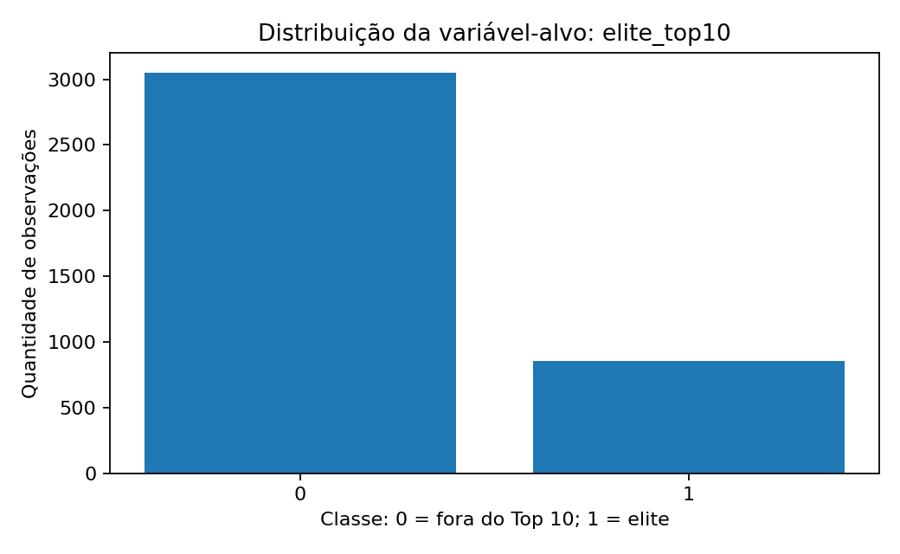
Figura 1. Distribuição da variável-alvo elite_top10.
Os indicadores mais relacionados com a classe são o rating Elo médio histórico, a taxa de vitórias e o saldo de gols por partida. A análise por confederação revela concentração histórica das observações de elite em UEFA e CONMEBOL, considerando exclusivamente as 48 seleções presentes na base.
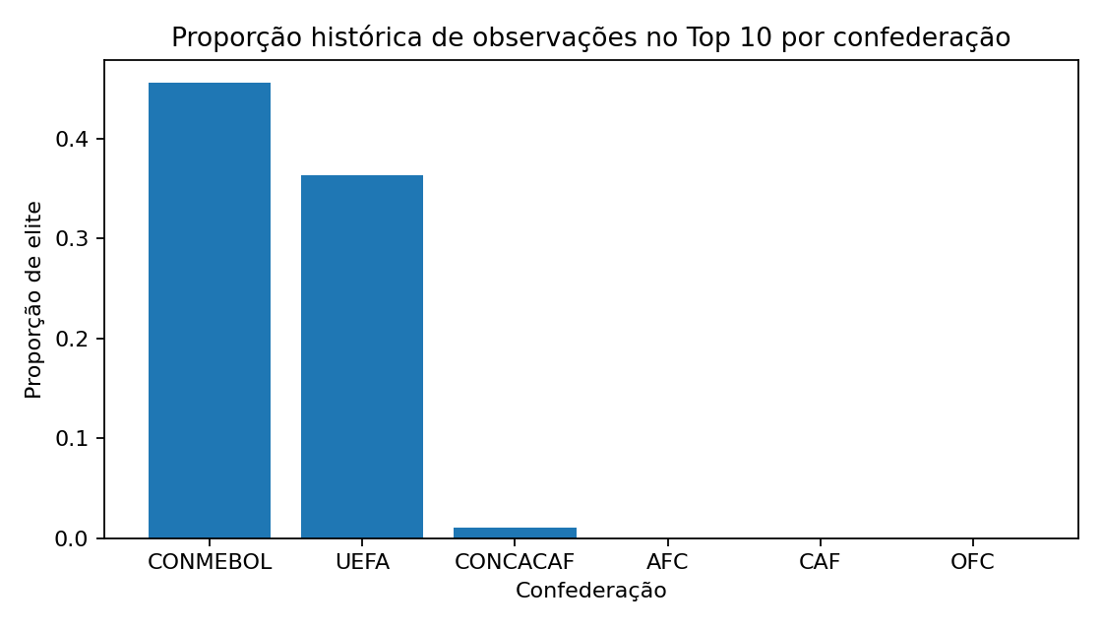
Figura 2. Proporção histórica de observações no Top 10 por confederação.

5. Teorema de Bayes
O classificador bayesiano manual utiliza rating_avg, win_rate, goal_diff_per_match, matches_total e confederation. Os atributos numéricos são discretizados em três faixas: baixo, médio e alto. A implementação calcula as probabilidades a priori, as verossimilhanças condicionais e as probabilidades a posteriori. A suavização de Laplace evita probabilidades iguais a zero em combinações raras.
A fórmula utilizada é P(C | X) = P(X | C) × P(C) / P(X). O cálculo foi implementado manualmente no arquivo src/bayes_manual.py, sem uso de classificador Naive Bayes pronto.

6. Algoritmos de classificação
Além do Bayes manual, foram implementadas regressão logística e árvore de decisão. A avaliação utiliza uma divisão temporal: treino com observações até 2018 e teste com observações entre 2019 e 2026.
Modelo | Acurácia | Precisão | Recall | F1-score | ROC AUC
Árvore de decisão | 0,852 | 0,568 | 1,000 | 0,725 | 0,940
Regressão logística | 0,865 | 0,610 | 0,853 | 0,711 | 0,956
Bayes manual | 0,846 | 0,571 | 0,853 | 0,684 | 0,937

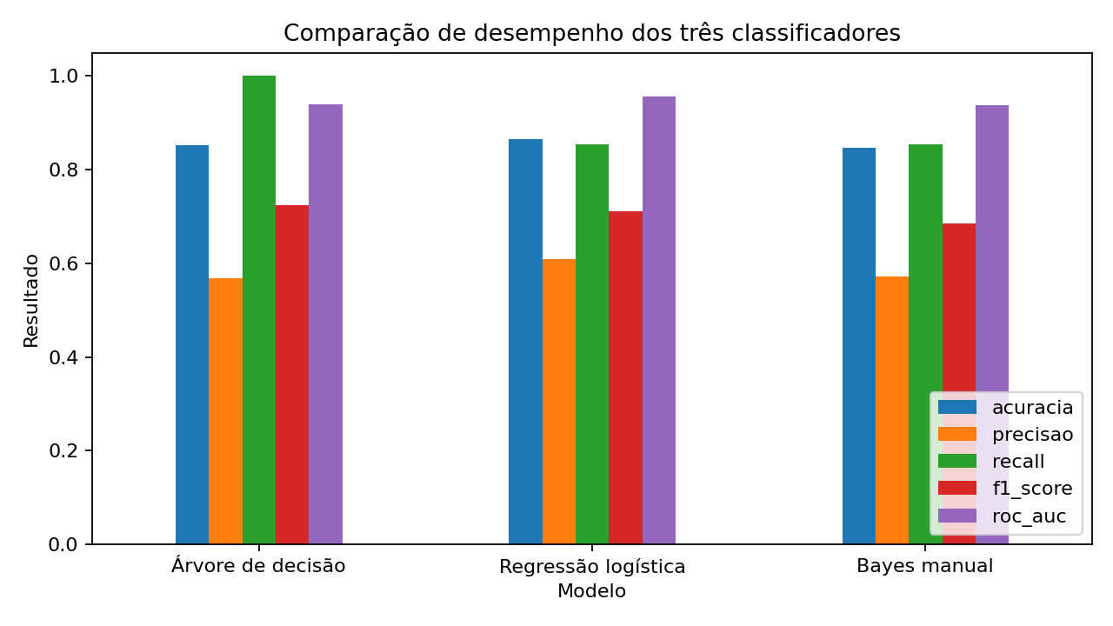
Figura 3. Comparação de desempenho dos três classificadores.
A regressão logística atingiu a maior acurácia e o maior ROC AUC. A árvore de decisão apresentou o maior F1-score e recall igual a 1,000. O Bayes manual permaneceu competitivo e evidencia o raciocínio probabilístico exigido pela disciplina.

7. Dashboard interativo em Streamlit
O produto principal do projeto é o dashboard em Streamlit. A aplicação reúne, em uma única interface, resumo da limpeza, gráficos exploratórios, métricas, matrizes de confusão, formulário para entrada de atributos e comparação das probabilidades estimadas pelos três métodos. Também exibe as etapas do Bayes manual, permitindo visualizar probabilidades a priori, verossimilhanças e probabilidades a posteriori.
A escolha do Streamlit é coerente com a atividade porque permite que o usuário informe os valores de uma nova observação e compare imediatamente os resultados. O notebook foi mantido em pasta própria como apoio técnico para reprodução das análises, sem substituir o dashboard como produto principal.

8. Conclusões e limitações
O projeto demonstra que características históricas ajudam a classificar a probabilidade de uma seleção pertencer ao Top 10 do ranking Elo. O resultado deve ser interpretado dentro dos limites da base: somente 48 seleções classificadas para 2026, múltiplos retratos anuais, variável-alvo operacional e ausência de pretensão causal.

9. Declaração de uso de IA
A equipe utilizou inteligência artificial generativa como ferramenta de apoio para organização, revisão e documentação. A equipe é responsável pela execução, conferência, compreensão e defesa do conteúdo.

